
…………………………………….

(imię i nazwisko rodzica kandydata)

……………………………………

(adres do korespondencji)

Dyrektor

Szkoły Podstawowej im. gen. Jana Henryka Dąbrowskiego
w Czarnej

ul. Witosa 52

05 – 200 Czarna

KARTA ZGŁOSZENIA DZIECKA Z OBWODU
DO ODDZIAŁU PRZEDSZKOLNEGO w roku szkolnym 2020/2021
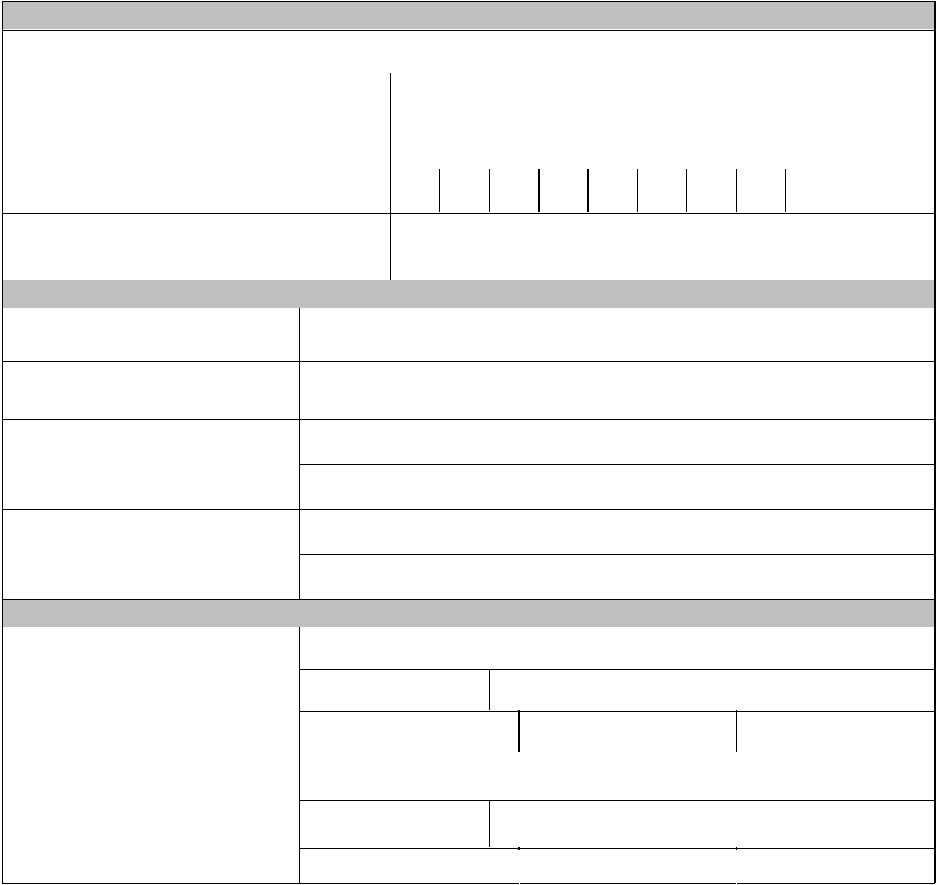

1. Dane osobowe kandydata

Nazwisko:

Imię: | Drugie imię:
Data urodzenia: | Miejsce urodzenia: |  |  |  |  | Województwo:
PESEL dziecka

W przypadku braku numeru PESEL seria i numer

paszportu lub innego dokument potwierdzającego

tożsamość:

2. Dane osobowe rodziców/opiekunów prawnych kandydata Imię i nazwisko
matki/opiekunki prawnej*

Imię i nazwisko

ojca/opiekuna prawnego*

matka / opiekunka prawna*

Kontakt telefoniczny

ojciec / opiekun prawny*

matka / opiekunka prawna*

Adres poczty elektronicznej

ojciec /opiekun prawny*

3. Oświadczenie o miejscu zamieszkania kandydata i rodziców/opiekunów prawnych kandydata

ulica, nr mieszkania:

Adres zamieszkania dziecka

kod: Miejscowość:

województwo powiat gmina

ulica, nr mieszkania

Adres zamieszkania matki/opiekunki prawnej*

kod Miejscowość:

(jeśli jest inny niż dziecka) województwo powiat gmina

1


ulica, nr mieszkania

Adres zamieszkania ojca/opiekuna prawnego*

kod Miejscowość:

(jeśli jest inny niż dziecka) ^{województwo} ^{powiat} ^{gmina}

Jestem świadomy/a odpowiedzialności karnej za złożenie fałszywego oświadczenia.

……………………………………………………………

Czytelny podpis rodzica/opiekuna prawnego

- niepotrzebne skreślić

- Informacja o uczęszczaniu dziecka do przedszkola:


Nazwa i adres
przedszkola:

Zgodnie z art. 13 rozporządzenia Parlamentu Europejskiego i Rady (UE) 2016/679 z dnia 27 kwietnia 2016 r. w sprawie ochrony osób fizycznych w związku z przetwarzaniem danych osobowych i w sprawie swobodnego przepływu takich danych oraz uchylenia dyrektywy 95/46/WE (ogólnego rozporządzenia o ochronie danych), Dz.U.UE.L.2016.119.1 (dalej: RODO) informujemy, że:
1) Administratorem danych osobowych zawartych w składanym zgłoszeniu jest Szkoła Podstawowa Szkoła Podstawowa w Czarnej, ul. Witosa 52
2) kontakt z inspektorem ochrony danych w szkole jest możliwy poprzez adres e-mail iod@iod.wolomin.pl
3) dane osobowe kandydatów oraz rodziców lub opiekunów prawnych kandydatów będą przetwarzane w celu przyjęcia dziecka do szkoły obwodowej na podstawie art. 133 ust.1 oraz art. 151 ust. 1 i 2 ustawy z dnia 14 grudnia 2016 r. Prawo oświatowe (Dz. U. z 2018 r. poz. 996, ze zm.), na podstawie art. 6 ust. 1 lit. c oraz art. 9 ust. 2 lit. g RODO;
5) dane osobowe nie będą przekazywane do państwa trzeciego ani do organizacji międzynarodowej;
6) dane osobowe zgromadzone w procesie przyjmowania dziecka do szkoły obwodowej będą przechowywane przez okres określony na podstawie zapisów art. 6 ust. 1 i 2 ustawy z dnia 14 lipca 1983 r. o narodowym zasobie archiwalnym i archiwach (Dz. U. z 2018 r. poz. 217, ze zm.);
7) każda osoba, której dotyczą dane zgromadzone w zgłoszeniu, ma prawo do żądania od szkoły dostępu do danych osobowych jej dotyczących, ich sprostowania, usunięcia lub ograniczenia przetwarzania – w przypadkach określonych w art. 18 RODO;
8) w ramach prowadzonego procesu przyjmowania dziecka do szkoły obwodowej dane nie są przetwarzane na postawie art. 6 ust. 1 lit. e) lub f) RODO, zatem prawo do wniesienia sprzeciwu na podstawie art. 21 RODO nie przysługuje. Podobnie ze względu na fakt, iż jedyną podstawą prawną przetwarzania danych w procesie naboru jest art. 6 ust. 1 lit. c) RODO nie przysługuje prawo do przenoszenia danych na podstawie art. 20 RODO;
9) każda osoba, której dotyczą dane zgromadzone w zgłoszeniu, ma prawo wniesienia skargi do organu nadzorczego, tj. Prezesa Urzędu Ochrony Danych Osobowych (adres siedziby: ul. Stawki 2, 00-193 Warszawa) gdy uzna, że przetwarzanie jej danych osobowych narusza przepisy RODO;
10) dane osobowe nie będą poddawane zautomatyzowanemu podejmowaniu decyzji, ani profilowaniu.
Zapoznałam się/zapoznałem się z treścią powyższych pouczeń. Oświadczam, że podane informacje są zgodne ze stanem faktycznym.*

…………………………………… ……………………………………………………………

data Czytelny podpis rodzica kandydata

2

